白云区2010年初中毕业班综合测试（一）
注意事项：
1．本卷分第一部分（选择题）和第二部分（非选择题）两部分，共8页，满分为100分，考试时间80分钟。
2．第一部分（选择题）用2B铅笔在答题卡上作答。
3．第二部分（非选择题）答案必须写在答题卡指定区域内；如需改动，先划掉原来的答案，然后再写上新的答案；改动的答案也不能超出指定的区域。除作图题可用2B铅笔外，其他题必须用黑色字迹的签字笔或钢笔作答，不准使用铅笔和涂改液。不按以上要求作答的答案无效。
第一部分 选择题 （共36分）
一、选择题（每小题3分，共36分）
每小题给出的四个选项中，只有一个选项是正确的
1.一场大雪后，大地披上了银装，这时特别宁静，这是因为雪地的微孔能吸收声音。根据上面的描述，你认为在会堂、剧院的四壁和屋顶都做的凹凸不平，或采用蜂窝状的材料，主要是为了
A．减弱声波的反射 B．增强声波的反射
C．增强声音的响度 D．装饰的美观些
2.如图1所示，有完全相同的梯形物体，它们以叠放、放滚木、滑轮等几种方式在力的作用下沿同样的水平面匀速运动，所受拉力最小的是
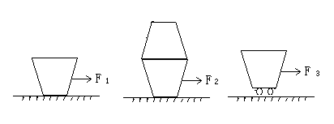
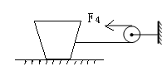
A
B
C
D
图1

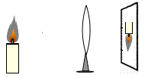
3.某同学做“研究凸透镜成像规律”的实验,当他把蜡烛移到距离透镜36㎝的地方时,在光屏上观察到如图2所示的像,则该凸透镜的焦距可能是
A.40㎝ B.30㎝
C.20㎝ D.10㎝
图2

4．张勇家购买了一只电热水器，使用时发现其电源线很热，甚至能闻出很浓的橡胶焦味，于是张勇决定用他学过的物理知识向消费者协会投诉，他应该从下面哪个方面的鉴定提出投诉
A、导线太细 B、导线太粗 C、导线太短 D、电压太高
5．下列叙述中的“影”，属于光的反射现象的是
A．立竿见“影” B．毕业合“影”
C．湖光倒“影” D．形“影”不离

6. 如图3甲所示的电路，电源电压保持不变。闭合开关S，调节滑动变阻器，两电压表的示数随电路中电流变化的图线如图乙所示。根据图线的信息可知:
A．电阻R₁与R₂是并联连接的
R1
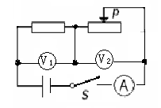
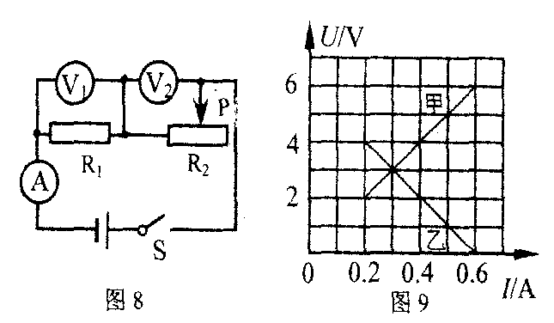
B．甲是电压表V₂示数变化的图线
甲
乙
C．电阻R₁的阻值为10
D．电源电压为3V

图3

7．小强班上开展“生活处处有物理”的观察实践活动，小强的任务是观察厨房。在下面小强的观察和他对现象的解释中，正确的是
A．将冰冻的猪肉放在水中解冻，能使水的内能增加
B．用保鲜膜包起来的蔬菜放入冰箱，能减慢蔬菜水分的蒸发
C．不慎滴入几滴水到锅中热油中会发出“吱吱”声，发生升华现象
D．用煤气炉煲汤，在沸腾时调大火焰能提高汤的温度[来源:学科网]
图4
C
B
A
8．如图4所示，一小钢球从光滑固定斜面的A点静止释放，相继
经过B、C两点，AB=BC,则下列分析正确的是（忽略空气阻力的影响）
A．小钢球下滑过程中机械能的总量一直增大
B．小钢球在AB、BC两段内运动的平均速度相等
C．小钢球所受重力在AB、BC两段内做功相等
D．在A、B、C三点中，小钢球在A点具有的动能最大
9.关于力和运动的关系，下列说法正确的是
A．踢出去的足球慢慢停下来，是由于不受力的作用

B．如果物体的运动状态发生改变，它一定受到力的作用
C．静止的物体，如果受到推力的作用，它的运动状态一定发生改变
D．高速公路上之所以对汽车有最大限速，原因是速度越大惯性越大
10.如图5所示，人推墙时会向后退。下列说法中，属于一对平衡力的是
A．人推墙的力和墙对人的推力
B．人推墙的力和墙受到的推力
C．人受到的重力和人对地面的压力
D．人受到的重力和地面对人的支持力
图5
11．现有两个阻值不等的未知电阻R₁和R₂，为了分辨它们的阻值大小，几个同学分别设计了如下图6所示的四种电路(图中小灯泡规格相同)，其中不可行的是
V₁
V₂
A₂
A₁
A
R₁
R₂
R₂
R₁
R₁
R₂
R₁
R₂
A
B
C
D

图6

12.如图7所示的四个图的装置可以用来演示物理现象，下列表述正确的是
A. 图甲可用来演示磁场对电流的作用
B. 图乙可用来演示电流的磁效应
C. 图丙可用来演示电磁感应现象
D. 图丁可用来演示电磁铁的磁性强弱与电流大小的关系
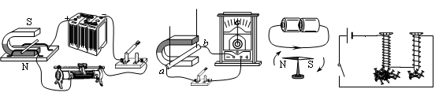
甲
乙
丙
丁
图7

第二部分 非选择题（共64分）[来源:学。科。网Z。X。X。K]
二．填空题（每小题4分，共16分）
13. 白云湖将于广州亚运开幕前完工。届时水面碧波荡漾，两岸滩地草木茵茵，令游人留连忘返。请用物理知识解释
（1）白云湖能对周围气温起到很好的调节作用，这是由于水的 较大．
（2）游船在水上行驶时，坐在船上的游客相对河岸是_________的．
（3）漫步在河边林荫道上，闻到阵阵花香，这是因为 ．
(4) 看到水底的鹅卵石是因为光的
14.现代家庭部分高清超平彩电采用LED技术，LED是发光二极管简称。在照明应用上，实验室通过实验发现下表中的LED灯和白炽灯在正常工作时，光照强度相同有关数据如下表
二种灯 | LED灯 | 白炽灯
发光原理 | 二极管发光 | 钨丝高温发光
额定电压 | 24伏 | 220伏
响应时间 | 10⁻⁹秒 | 10⁻³秒
额定功率 | 12瓦 | 100瓦
（1）请根据以上材料说明使用LED灯的其中一个优点
__________________________ _
（2）LED灯正常工作时的电流是______________A．每天都正常工作10小时，使用LED灯比使用白炽灯可节约电能为________kW·h.
（3）若以一个LED灯一天省电0.84 kW·h计算，这些电能可将______________kg的水从20℃加热到100℃．(1kW·h =3 .6×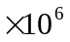J； c_{水}=4.2×10³J／(kg·℃))

15.阅读题
潮汐发电
潮汐现象是由地球和天体运动以及它们之间的相互作用引起的，在海洋中，月球引力使地球的向月面水位升高。我国海岸线长、潮差大，蕴藏着十分丰富的潮汐能，有可建潮汐电站的优越条件。下图是利用潮汐发电的原理图。水坝下方有通道，涨潮时，堵住通道，潮水涨至最高水位时打开通道，进水发电，如图8（甲），当海湾水位涨至最高时，堵住通道，如图8（乙）；落潮至最低水位时，打开通道放水发电，如图8（丙）。
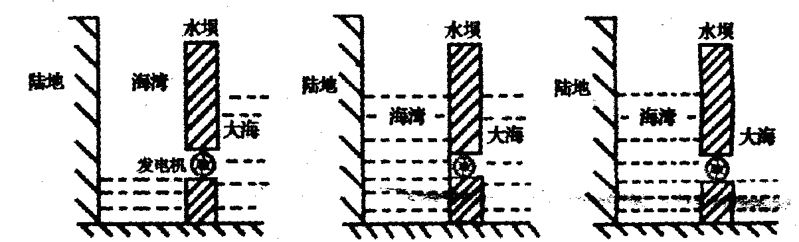
乙
甲
丙
图8
回答以下问题：
（1）潮汐现象是月球 使地球的向月面海水水位升高的自然现象。大坝的构造与三峡船闸相似，涨潮时，大坝内外的水面总会达到相平，因为海湾、大坝和大海已构成

（2）海湾底部受到海水压强较大是 图（选填“甲”或“乙”）。潮汐能是 能源（选填“可再生”或“不可再生”）。
16．小明同学在过生日时收到了一个内有“生日快乐”的小水晶球，图11是他用量筒、小玻璃杯来测量水晶球密度的实验示意图，实验记录表格尚未填写完整，请你帮他完成表格中的内容。（注：1 ml = 1cm³）

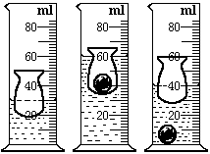
图9

空玻璃杯漂浮在水面上时量筒的示数：ml | 水晶球的体积  cm³ | 计算出水晶球的质量 g | 水晶球的密  度：g/cm³
（1） | （2） | （3） | （4）

三．作图题（共9分）
17.舞蹈教室有一面非常大的平面镜，如图10。小妍同学在教室内排练舞蹈，当老师从外面进入到图示位置时，即使隔着木屏风，她也能从平面镜看到小妍，请作出成像光路图（老师和小妍的位置用Ｏ表示）
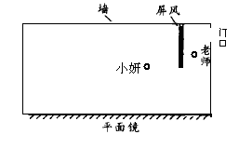

图10

18．（1）如图11是自行车的刹车手柄示意图，请画出动力臂。
（2）如图12乔丹投蓝时，球飞向蓝框。画出球受到的重力
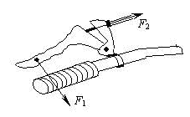
图11

.

图11
图12

19.在探究“并联电路电流规律”的实验中，小明设想L1和L2并联，开关同时控制两灯，电流表测L1的电流，图中已画部分连线。请你根据小明设想将图13（甲）未完部分用笔画线代替导线正确连接完整。开关闭合后电流表的示数0.3A，请在右边方框画出电流表指针所指的位置。[来源:Zxxk.Com]

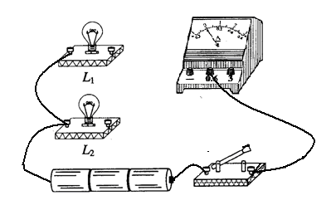
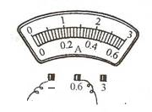
甲
乙
图13

四．计算题（共15分）
20．（8分）小宁坐上叔叔刚买的一台轿车，周末到清远玩。小宁很细心观察身边的物理知识，
（１）用30min时间在广清高速公路跑了45Km,平均时速是多少？
（２）看到轿车的有关数据如下表。轿车停在水平地面上，车对地面的压强是多大？（g=10N/Kg）
（３）观察小汽车的外型，判断小汽车分别在水平路面高速行驶和静止，对地面压力哪一个大？为什么？
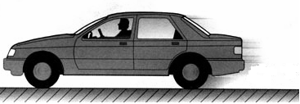
图14
轿车的质量 1 t
每个轮胎与地面的接触面积5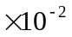m²

21．(7分)某宾馆对物品进行消毒时使用高温高压蒸气消毒锅(如图甲)．图乙为自动测定锅内温度的电路原理图．其中R₀为定值电阻，阻值为5．A为温度指示表(实质是一只量程为0～0．6A的电流表)，R_{x}(测温探头)为热敏电阻(其电阻值随锅内温度的变化而变化)．关于热敏电阻的阻值与温度的对应关系如下表所示：
锅内的温度值／℃ | 25 | 37.5 | 50 | 62.5 | 75 | 87.5 | 100 | 112.5 | 125
R_{x}对应的电阻值／ | 150 | 80 | 50 | 30 | 20 | 15 | 10 | 7
(1)若锅内温度为75℃时电流表的示数为0．24A，求电源的电压U；
(2)若锅内温度为125℃时电流表的示数为0．6A，求此时热敏电阻R_{x}的阻值及其功率．
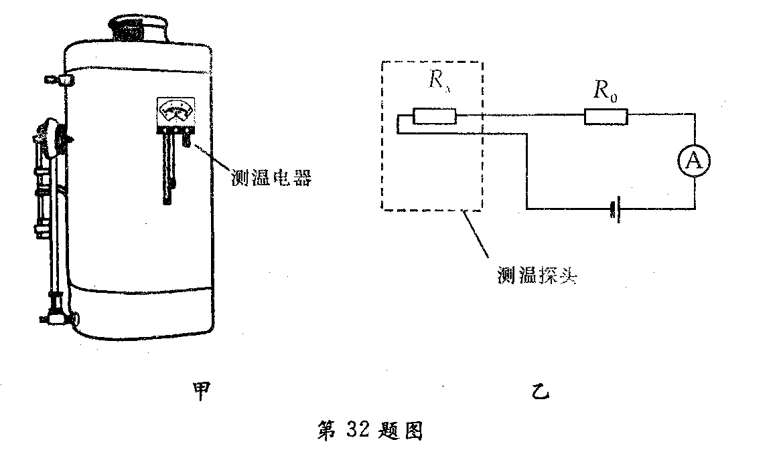
图15
五.问答题(5分)
22.在煤气炉上熬粥出现图16情景:粥沸腾时锅盖上下跳动，并在锅盖边沿冒出“白气”，请用相关的物理知识解答有关的问题。
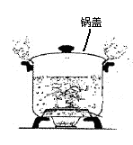

图16
六. 实验、探究题（第23题、24题各6分，25题7分，共19分）
23．在“探究通过导体的电流与电压的关系”的实验中，选用电压6V的电源，小明设计了实验电路图（a），小亮觉得小明设计的电路图不够完善，于是他对图（a）进行了改进，增加了一只滑动变阻器R2连接到如图（b）所示的实物图中，
（1）问：小亮增加一只滑动变阻器能起什么作用？
答：_______
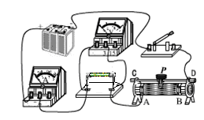
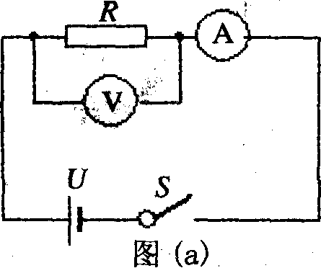
图17
R1
R2
(b)

（2）实验中，小亮在闭合开关S后，发现电流表示数为零，电压表示数为6V，造成此现象的原因可能是_______（选填下列四个选项之一）
A. R1短路 B. R1断路 C. R2短路 D. R2断路
（3）经重新调整后，通过改变电阻R两端的电压，电流表、电压表的示数如表中所示，对表格中的数据进行分析，你认为错误的数据是_______，排除错误的数据后，可归纳得出的结论是
(4) 排除错误的数据，小亮实验所选用的定值电阻R1的阻值估计为 Ω[来源:学科网ZXXK]
实验次数 | 1 | 2 | 3 | 4 | 5 | 6
电压U／V | 2．0 | 2．2 | 2．4 | 2．6 | 2．8 | 3．0
电流I／A | 0．20 | 0．22 | 0．24 | 0．26 | 1．40 | 0．30

24．小明同学学习了燃料的热值后，考虑到燃料燃烧放出的热量会被水吸收，而水的比热已知。（注：燃料完全燃烧放热用Q放=mq计算,某燃料的热值用q表示；其质量用m表示）。自己设计一个实验来探究煤油和菜籽油的热值的大小关系。他组装了图18所示的装置进行实验，记录结果见下表：
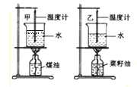
燃料 | 加热前的水温/℃ | 燃料燃尽后水温/℃
煤油 | 25 | 44
菜籽油 | 25 | 34
图18
（1）为了保证实验结论的可靠，小明同学选择了两套相同装置，在实验中还应控制：煤油和菜籽油的 相同、及 相同
（2）分析得出：煤油和菜籽油两种燃料中，热值较大的是
（3）小明同学还想利用这种实验方案计算出煤油和菜籽油的热值，那么小明还需要补充的实验仪器是： 。利用此实验方法计算出的热值将比真实值 （偏大/偏小）。
说说你的看法

25．某同学在“测滑轮组机械效率”的实验中，用图19所示的装置匀速提起重物，并做了如下实验记录：
实验次数  物理量 | l | 2 | 3 | 4
钩码重 G／N | 2 | 4 | 6 | 4
钩码上升高度 h／m | 0.1 | 0.1 | 0.1 | 0.1
绳端拉力 F／N | 0.4 | 1.4 | 2.3 | 1.8
绳端移动距离s／m | 0.3 | 0.5 | 0.3 | 0.3
机械效率 η | 167％ | 57％ | 87％ | 74％
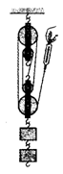
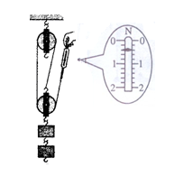
（1）如果你对该同学的实验记录进行有关分析，就会发现他的实验1结果是违背物理规律的，其表现在于：
（2）图甲是弹簧测力计的放大图。结合图甲你会发现导致实验1结果违背物理规律的原因。其原因是
（3）纠正错误后，可计算实验1的滑轮组的机械效率为
甲
乙
图19

(4)从表中数据可分析出实验2是用 图做的实验，实验3是用 图做的实验
(5)通过实验2和实验4的数据分析可得出结论：使用不同的滑轮组提升相同的重物时．动滑轮的个数越多，滑轮组的机械效率越
(6)比较实验3和实验4可得结论：使用同一滑轮组， 可以提高滑轮组的机械效率

2010年白云区初中毕业班综合测试
物理参考答案

- 选择题（共36分）
题目 | 1 | 2 | 3 | 4 | 5 | 6 | 7 | 8 | 9 | 10 | 11 | 12
选项 | A | C | D | A | C | C | B | C | B | D | D | A
二.填空题（共16分）
13．比热 运动 分子运动（或“扩散现象”） 折射
14.（1）节能（或“额定电压较低”、“响应时间较短”、“光照强度相同时，额定功率较少”）
（2）0.5 0.88
（3）9
15．（1）引力 连通器
（2）乙 可再生
16.（1）30 10 30 3
三．作图题
17.
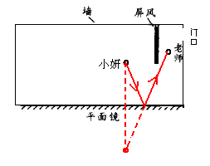
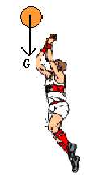
18.
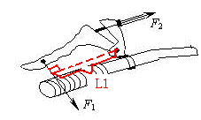

19.
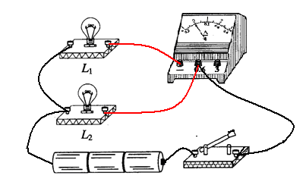
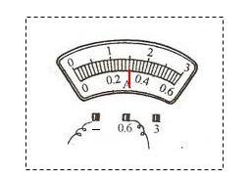

四．计算题
20．解：（1）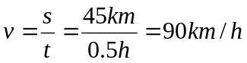----------------------2分
（2）F = G = m g = 1 × 1000kg ×10 N /kg = 10000 N

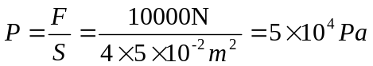----------------3分
(3)静止时车对地面的压强大-----------------------------------1分
因为高速行驶时汽车的构造使上部气流速度较快，压强小，从而产生向上升的力，对地压力小于自身重力。-----------------------------------------------2分
21.
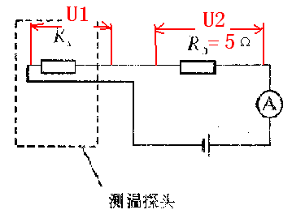
解：（1）当锅内温度75℃时，查表得
R_{x} = 20
故R_{x}两端电压U1
U1 = I R_{x} = 0.24A×20 = 4.8V
R₀两端电压U2
U2 = I R₀ = 0.24A×5 = 1.2V
电源电压
U = U1 ＋U2 = 4.8V＋1.2V = 6 V ---------------------3分
（2）锅内温度为125℃时电流表的示数为0．6A
R₀两端电压U2
U2 = I R₀ = 0.6A×5 = 3V
故R_{x}两端电压U1
U1 = U － U2 = 6V －3V = 3V
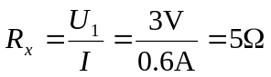---------------------------------------------2分
R_{x}的功率
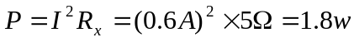------------------------------2分
五．问答题
答：锅盖上下跳动是高温高压的水蒸气推动锅盖做功，将水蒸气内能转化为锅盖的机械能。边沿冒出“白气”是锅内水蒸气跑到空气中遇冷 液化为小水珠形成的。
六．实验探究题
23.（1）答：能改变电路中的电流，从而改变电阻R1两端的电压
（2）B （3）1.40 在电阻一定时，流过电阻的电流大小与它两端的电压成正比
（4）10
24.。（1）质量 水的质量（2）煤油（3）天平 偏小
燃烧放出的热会散失到空气中，又或被烧杯等实验装置吸了热，使Q放大于Q吸
25.（1）有用功比总功大（或“机械效率大于1”“机械效率等于167%”）
（2）弹簧测力计读数错误，应为0.8N
（3）83%
（4）乙 甲
（5）低 （6）增加物体重量

